Я очень хорошо помню то пасмурное и серое утро
16.03.2017


Стажер Правительства Москвы
Стелла Хачатурова

7 часов утра. Я в полной боевой готовности шлепаю по лужам и долго жду свой автобус. Внезапно услышала звонок телефона и замерзшими то ли от мороза, то ли от волнения руками достала его из кармана. Не было сомнений: это была моя мама, которая в такие важные для меня дни просыпается на пару часов раньше, чтобы пожелать мне быть собой и ничего не бояться.

Считаю необходимым пояснить, почему тот день был особенным. Стажировка в ПМ для меня – нечто большее, чем просто возможность поучаствовать в жизни города или найти работу.
__________________________________

Внутри меня кипело грандиозное чувство перемен:
наступал новый этап моего жизненного развития

__________________________________

На тот момент прошло всего пару месяцев с момента моего переезда в Москву. Нельзя сказать, что столица была мне незнакома: во время учебы в Петербурге я бывала здесь довольно часто : форумы, конференции, соревнования, командировки, выставки….Однако теперь, когда я шла на отбор в ПМ, внутри меня кипело грандиозное чувство перемен: наступал новый этап моего жизненного развития.

Я говорила себе: «Стелла, ты уехала из любимого города, отказалась от привлекательной работы по профессии, сменила вуз…теперь надо компенсировать все это и не разочароваться в новой среде». Решение переехать мне далось очень сложно, и тоску по культурной столице, по прекрасному СПбГУ мне так хотелось компенсировать чем-то стоящим и интересным! Чтобы не пожалеть. Чтобы не сделать шаг назад.

Во мне перемешались воспоминания о Петербурге, мои планы на жизнь, мысли о переменах…В голове крутилась знаменитая цитата Черчилля: «Никогда не сдавайтесь...».
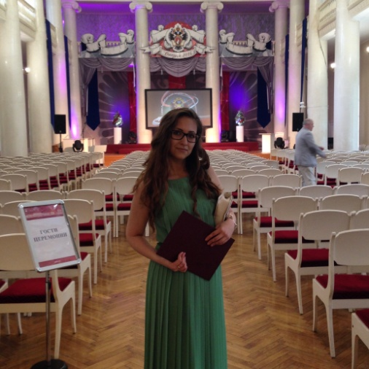

Каблуками я уверенно выстукивала по асфальту каждый шаг: вооружившись, я приближалась к неизвестности.

Для меня стажировка – это символ моей новой московской жизни. Я непременно должна была пройти отбор, в противном случае это означало бы неудачное начало.

Я даже не помню весь отборочный день, но одно могу сказать точно: сделала все, что тогда было в моих силах. Даже не думала о том, сколько человек участвует в конкурсе, сколько из них уже зарекомендовали себя и стали стипендиатами...

_________________________________

Что-то меня тянуло на эту стажировку, к этим людям, в эти условия

_________________________________

Во время интервью мне сказали: «Вы же понимаете, что у вас огромный опыт за плечами, достойное резюме..Почему не пойдете на полноценную работу?». И тут я растерялась. Виной тому были то ли сомнения о возможности совмещать «полноценную работу» с учебой, то ли желание сравнить деятельность Правительства Петербурга и Правительства Москвы… Не могу сказать. Но что-то меня тянуло на эту стажировку, к этим людям, в эти условия.

Было еще кое-что. Всегда замечала, что если начать месяц/семестр/год уверенно и успешно, то так он и пройдет. Стажировка была первым испытанием в этом учебном году, и я точно знала: пройдя отбор успешно, я обеспечу себе уверенность и неисчерпаемый потенциал для других важных событий. Так и случилось: два международных, три всероссийских конкурса, отборы на повышенные и именные стипендии, соревнования, защита проектов, удачная сессия…все это началось с того самого дня!

Так я стала стажером ПМ!

Не понаслышке знаю, что такое стажировка в государственной структуре. Я была стажером Правительства Петербурга, Законодательного Собрания Санкт-Петербурга, Законодательного Собрания Ленинградской области, Аппарата Полномочного представителя Президента в СЗФО и многих других организаций, сталкивалась с разными ситуациями. В большинстве своем мои стажировки предполагали уважительное отношение к деятельности стажера, делегирование ему важных задач, доверие и учет его компетенций. Безусловно, все это мне хотелось бы видеть и в этот раз.

Так и случилось. Мой коллектив, наставники, руководство довольно чутко отнеслись к моим интересам и способностям. Причем волею судьбы они до сих пор дают мне задачи, которые помогут мне в профессиональном самоопределении.

Поясню. Я политолог. Я знаю, как должна функционировать политическая система, разбираюсь в проблемах современной политики России, изучаю механизмы принятия политических решений, интересуюсь теориями политического лидерства и политической психологией. Однако есть у меня серьезное увлечение: журналистика. Каждую свободную минутку пытаюсь уделить чтению книг по журналистике и непосредственно практике письма. Когда я узнала, что меня определили в пресс-службу, была особенно рада, так как опыт работы в правительственных проектах у меня был немалый, а вот навыки письма требовали практики.
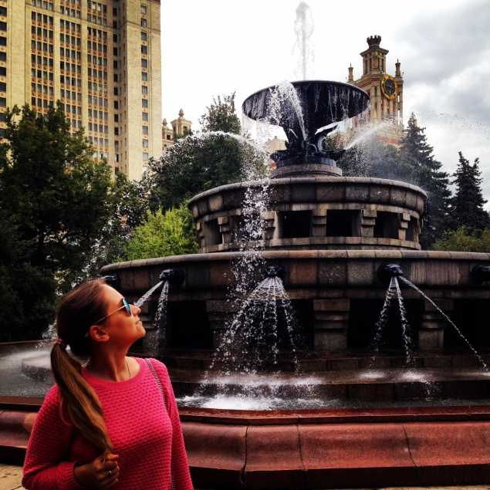

Я привыкла рефлексировать насчет всего, что происходит в моей жизни. Еще больше я люблю структурировать свои мысли и критически относиться к любой деятельности. Сейчас идет второй этап стажировки, и я ничуть не жалею о том, что являюсь частью огромной машины – Правительства Москвы. Я уже приобрела полезные знакомства, каждый день слышу положительные отзывы от других стажеров, постоянно получаю ценные советы от наставника и коллег. Меня радует, что кураторы при возможности проводят различные встречи, семинары, квесты… Так во время одной из встреч спикером выступала работник департамента, которая имеет схожие с моими научные интересы, близка к политологии и знает многие ответы на интересующие меня вопросы. Встречи с журналистами, концерты, приуроченные к памятным датам, образовательные сессии…все это дополняет работу и делает ее не только эффективной, но и интересной. Я знаю ради чего вставать утром и ехать на другой конец города, куда направлять свою энергию и как реализовать свой потенциал.

На данный момент я не думаю о том, даст ли мне эта стажировка последующее трудоустройство и огромные перспективы после ее окончания, но убеждена, что решение стать частью ПМ было однозначно правильным.

Быть может, то серое утро новой жизни я запомню надолго.
«…никогда не сдавайтесь!»

Адрес страницы: http://centrprof.dtoiv.mos.ru/projects/pen-test/detail/5255541.html
ГБУ города Москвы «Городской центр профессионального и карьерного развития»

